Manual de instrucciones

Proyecto Cajero Automático

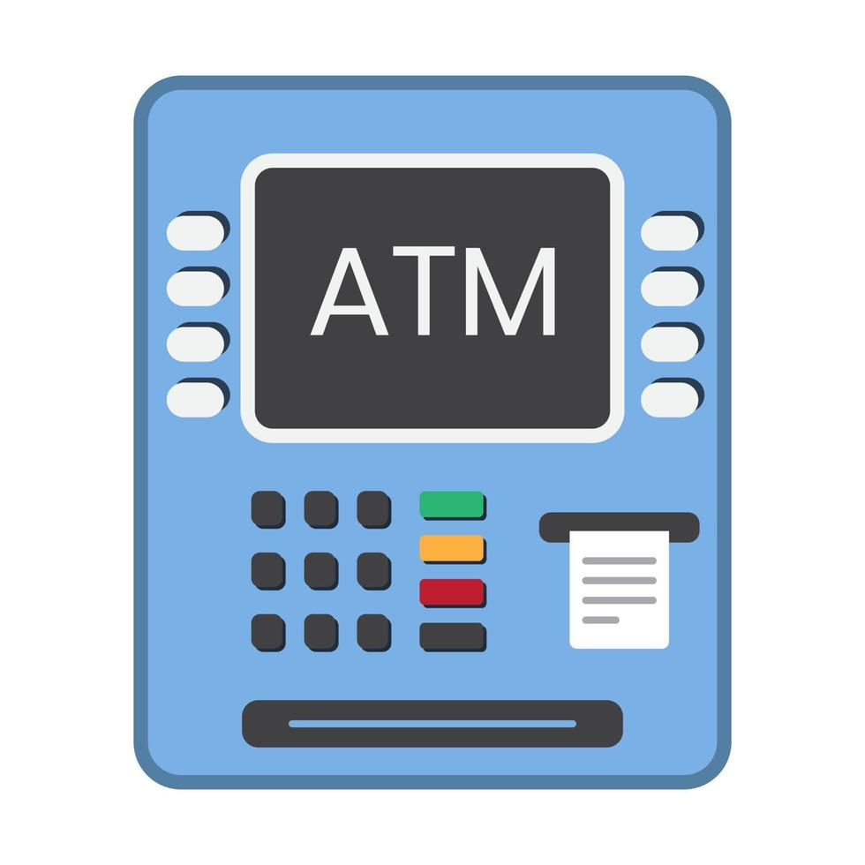

Nombre: Miguel Ortega Álvarez

Curso: 1º DAW

Contenido

1.Acceder al cajero como USUARIO 3

2.Acceder al cajero como ADMINISTRADOR 9

# 1.Acceder al cajero como USUARIO

Deberá seleccionar un idioma para poder continuar.

Una vez seleccionado el idioma deberemos introducir el numero de tarjeta y pulsar en la tarjeta. Podemos usar el teclado numérico o el teclado físico.

Una vez introducida la tarjeta deberemos introducir el PIN de la tarjeta. Si fallamos el PIN 3 veces, la tarjeta se bloqueara y no se podrá acceder con ella.

Una vez introducido el numero de la tarjeta y su pin, accederemos al apartado de usuario.

En el caso de que el cliente tenga varias cuentas, podremos seleccionar la cuenta desde donde queremos realizar la operación.

Para retirar efectivo seleccionaremos la opción de retirar efectivo e introduciremos una cifra múltiplo de 5. En este caso, retiro 50 y aparece un billete de 20, dos de 10 y dos de 5.

Para depositar dinero, ocurrirá lo mismo, la cifra debe de ser múltiplo de 5.

Para realizar una transferencia, deberemos rellenar los datos solicitados.

Si la transferencia se realiza con éxito, se reproducirá un sonido.

En la opción de pagar factura, tendremos que seleccionar el importe y un concepto ficticio.

Si la cuenta tiene saldo disponible para realizar el pago, se generará un recibo con los datos.

Desde el usuario, también podremos cambiar el PIN de la tarjeta y establecer el límite diario.

En la opción consultar movimientos, podemos seleccionar un rango de fechas.

Desde la sesión del usuario, se ejecutará un temporizador para que pasado 1 minuto de inactividad, el cajero cierre la sesión y vuelva a la pantalla de selección de idiomas.

# 2.Acceder al cajero como ADMINISTRADOR

Para acceder como administrador, introduciremos la contraseña del administrador y pulsaremos una vez en la esquina inferior izquierda y otra en la esquina superior izquierda.

Una vez accedido a la sesión administrador, aparecerá la siguiente pantalla.

Desde los apartados, alta y modificación en el menú superior, podremos generar nuevos clientes, cuentas y tarjetas. También podremos modificar los datos de cualquier tabla de la base de datos.

Desde modificar datos, se podrá acceder a cada tabla de la base de datos para consultarlos.

En la opción desbloquear tarjeta, podemos seleccionar una tarjeta y consultar su estado, en caso de estar bloqueada, podemos desbloquearla.

Desde el historial del cajero, se podrán ver los movimientos de retirada del cajero.

En el apartado Arqueo Cajero, podemos cambiar el limite diario de retirada del ATM y a su vez, realizar un arqueo seleccionando una fecha de inicio y una de fin, una vez tenemos el primer arqueo realizado, la fecha de inicio siempre será la ultima fecha en la que se realizo un arqueo.

Para poder realizar un arqueo que tiene diferencia, es necesario cuadrar la caja anteriormente.

Para poder cuadrar la caja, necesitaremos haber realizado un arqueo anteriormente. En caso de que la diferencia del arqueo sea positiva, tendremos que retirar esa diferencia para poder cuadrar la caja.

Las retiradas o ingresos de dinero sin una tarjeta(desde el apartado de administrador), se almacenaran en la base de datos como ID_Tarjeta=null.

